«Біртұтас тәрбие» бағдарламасың жылдық жоспарына сәйкес қыркүйек айында жүзеге асырылған
іс -шаралар есебі

«Біртұтас тәрбие» бағдарламасын жүзеге асыру бойынша жұмыс жоспарына сәйкес Қыркүйек айында – еңбекқорлық және кәсіби біліктілік аптасы болғандықтан апта сайын іс шара өткізілді.
1 қыркүйек – Білім күні «Балабақша – жайлы мекен» тақырыбында. Балабақшаның ішінде экскурсия өткізілді. Ол экскурсияда балалар спортзалға, актовый зал, би залы, асхана, қазақ тілі, медбике кабинеттерімен танысты.

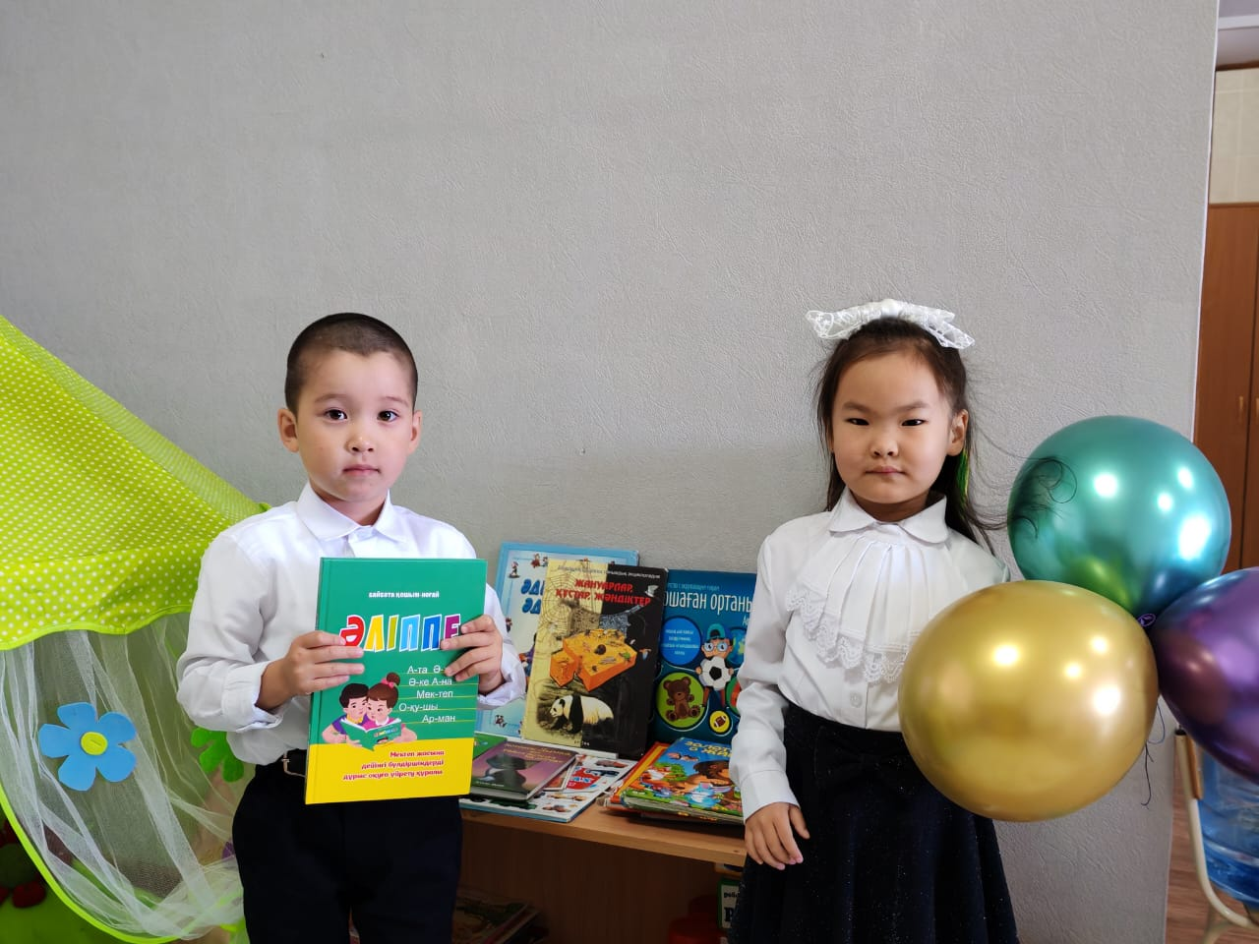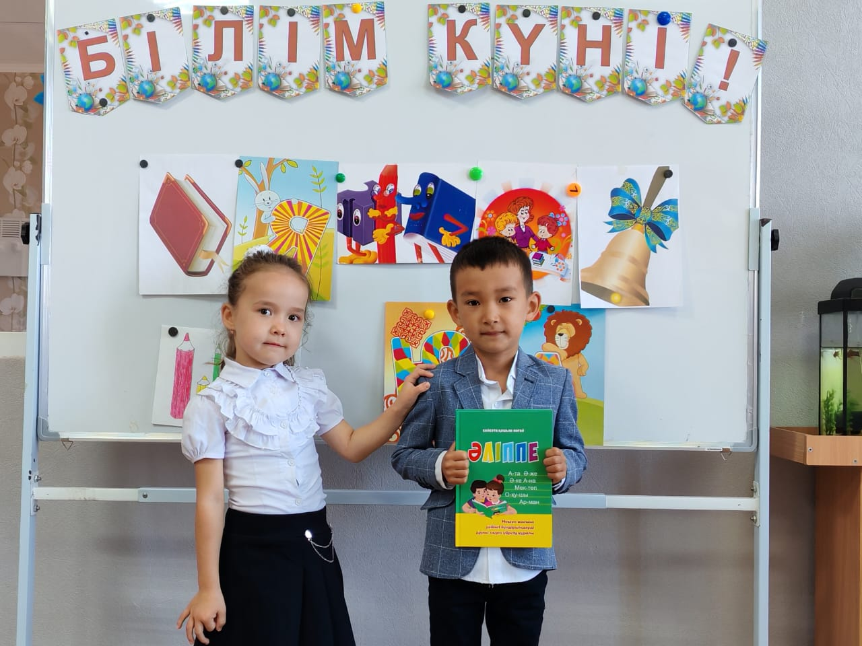

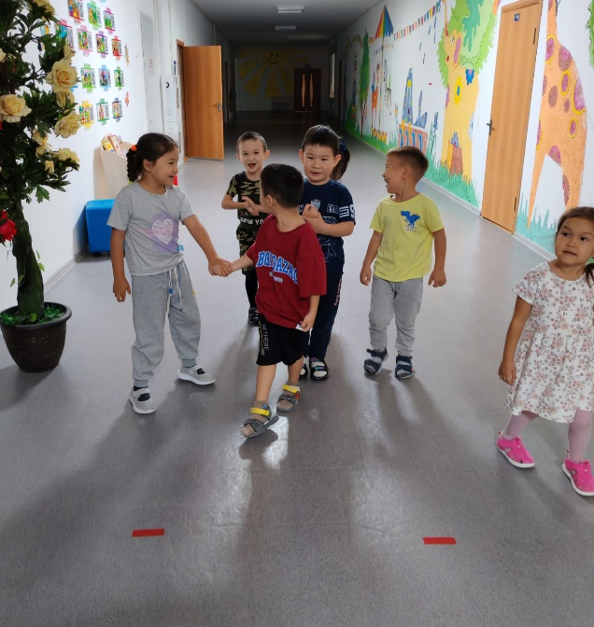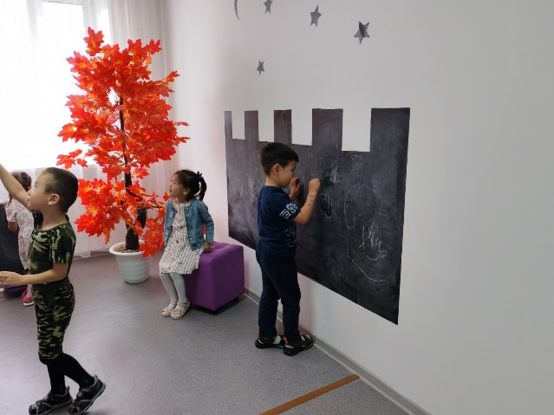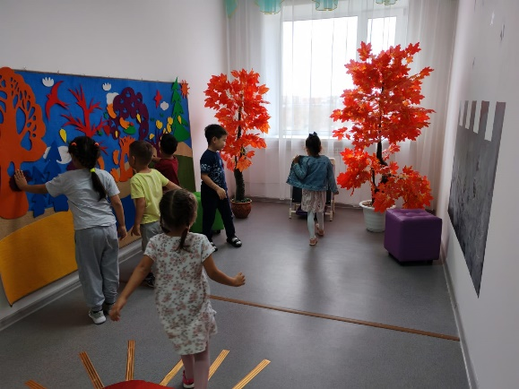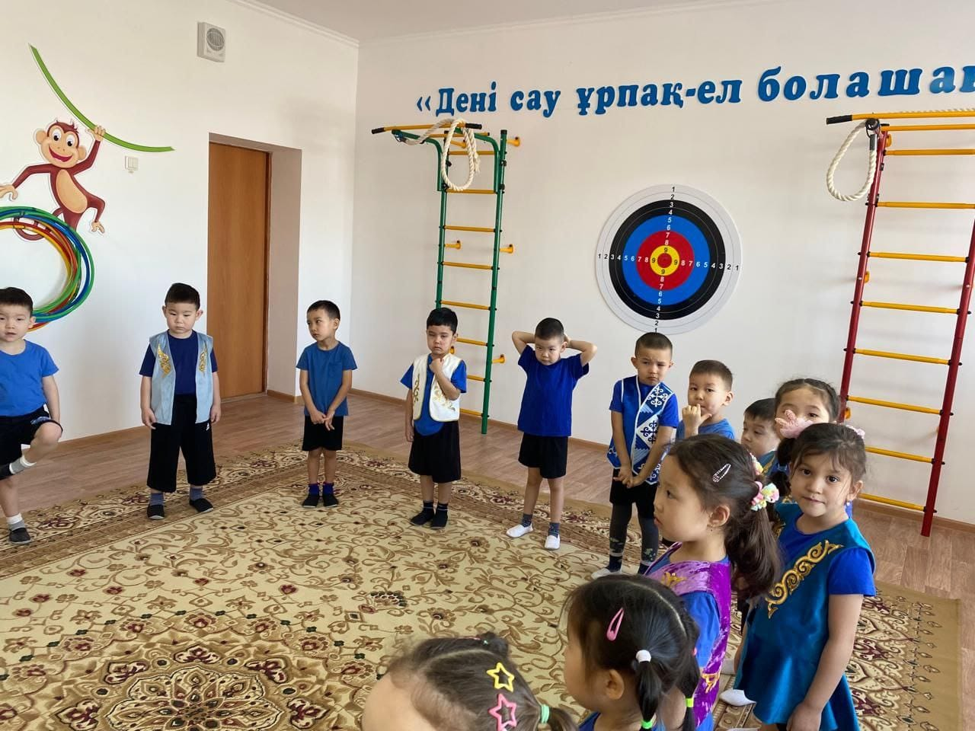
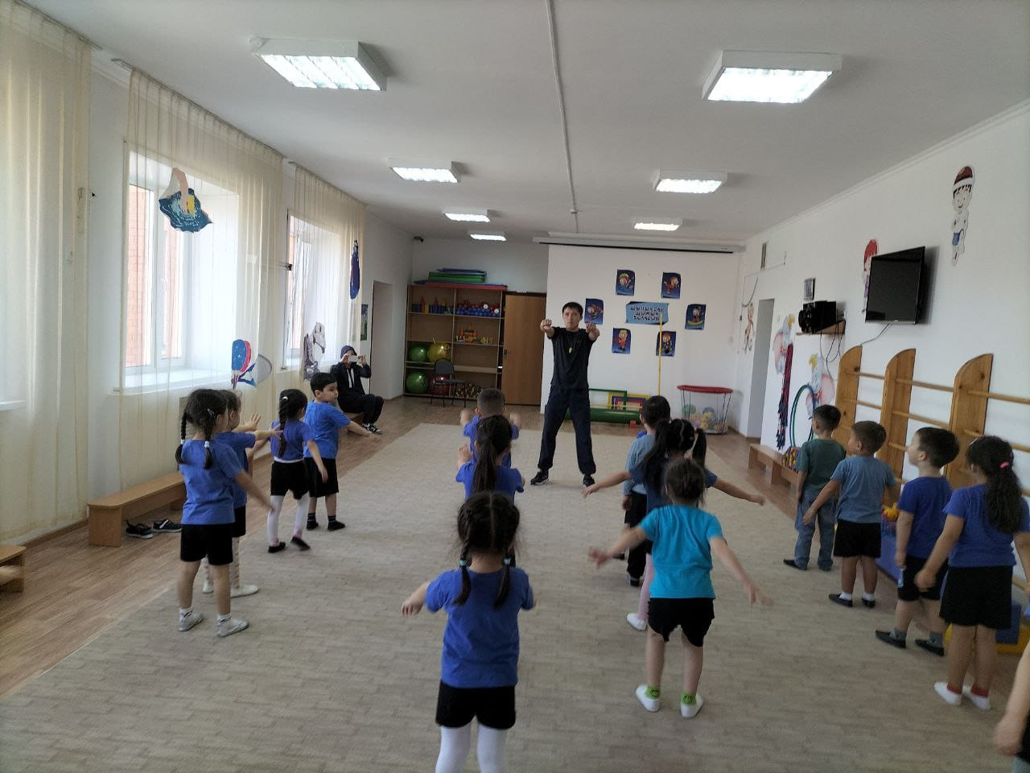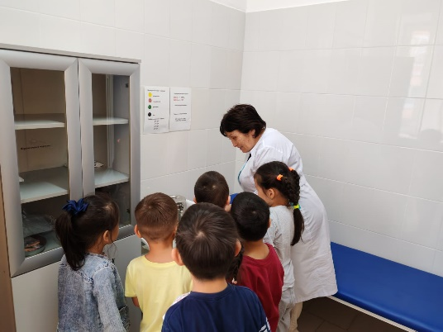

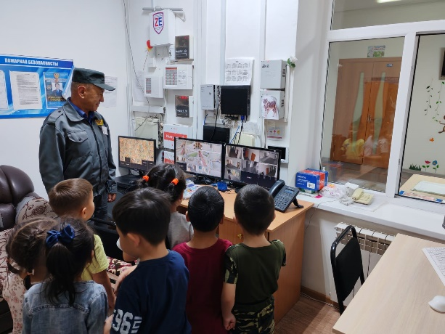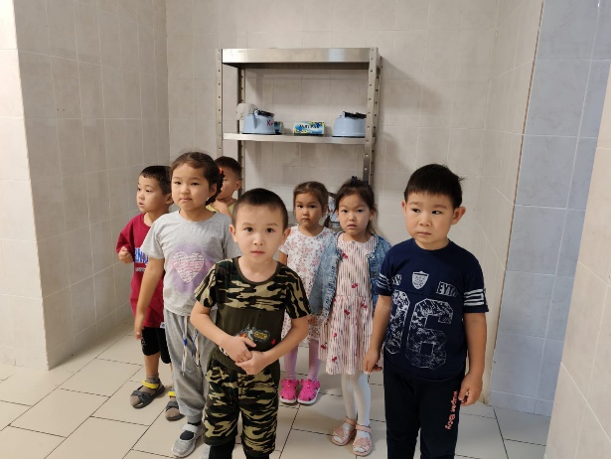

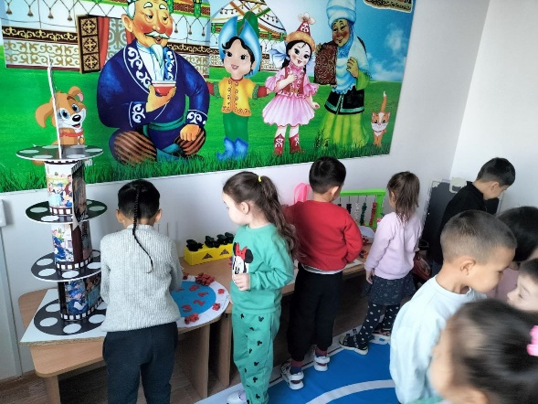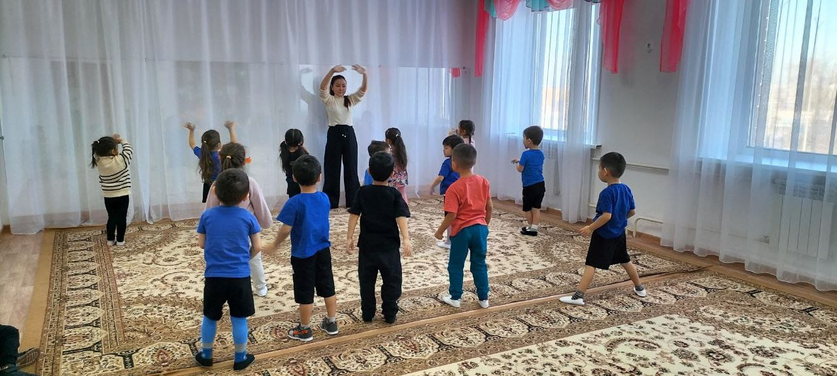

«Тілім менің тірегім» тақырбында топтың ішінде мәнерлеп оқу конкурсы өткізілді. Балалармен бірге ертегілер оқып, мақал-мәтелдер, жаңылтпаштар, өлеңдер жаттады.
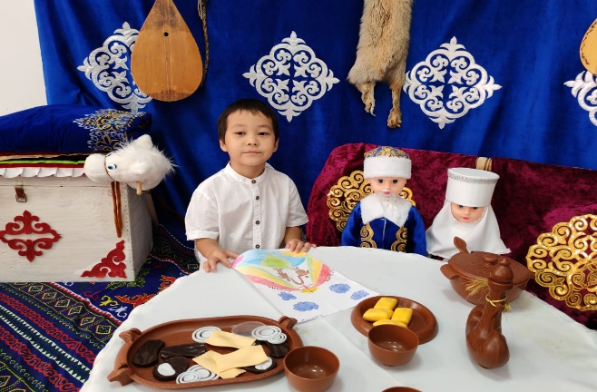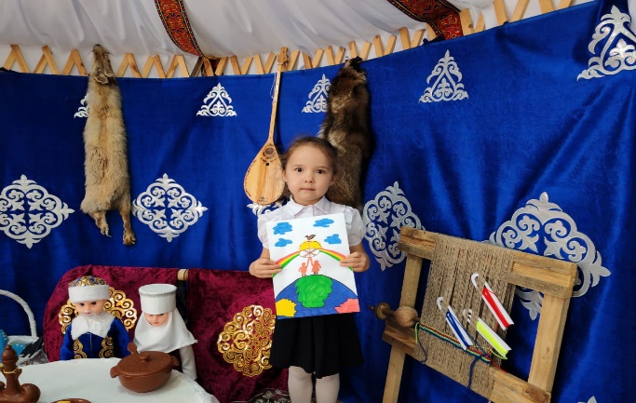

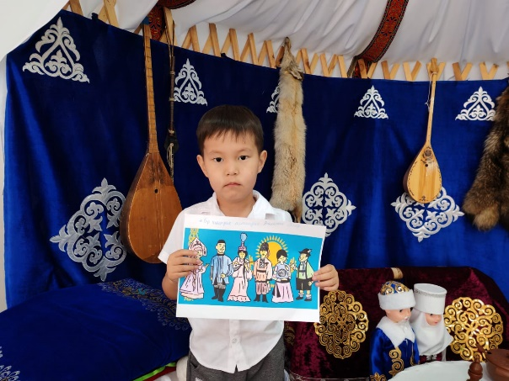

«Бір кітап», «Кітап – менің қазынам», «Жас тыңдарман» жобалары аясындағы балалар кітапханасын ұйымдастырды. Ата-аналармен бірлесе отырып балаларға кітапхана бұрышын жасады. Топта балалармен бірге өз қолдарымен кітап жасап, ертегі оқып балалар рөлдерге бөлініп ертегіні көрсетті.
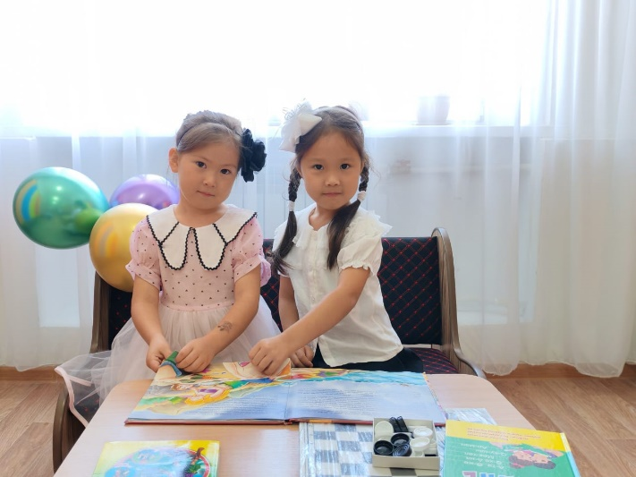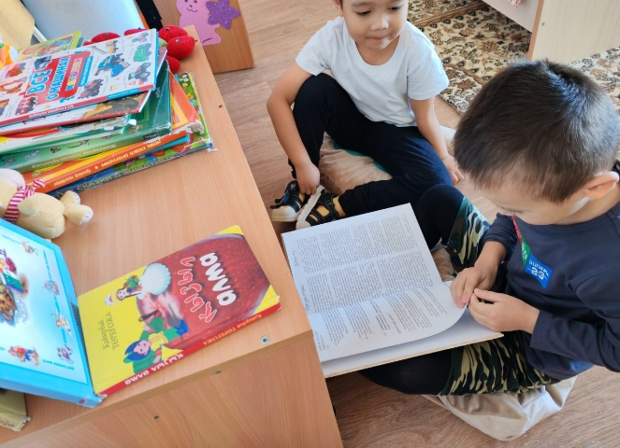

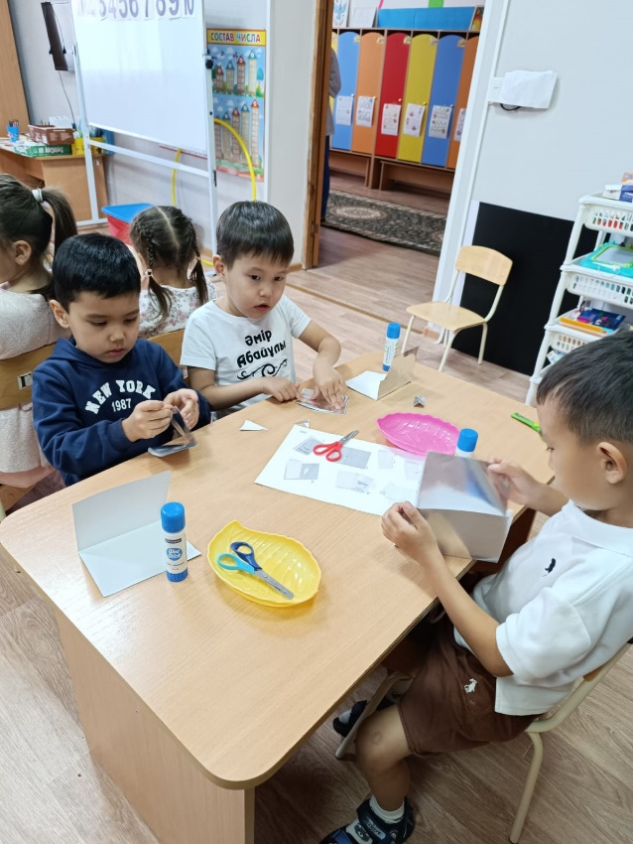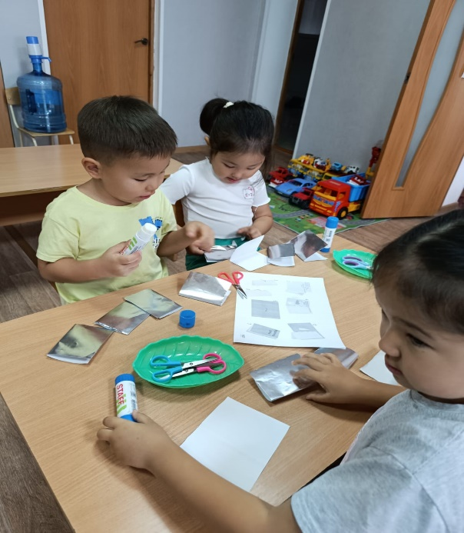

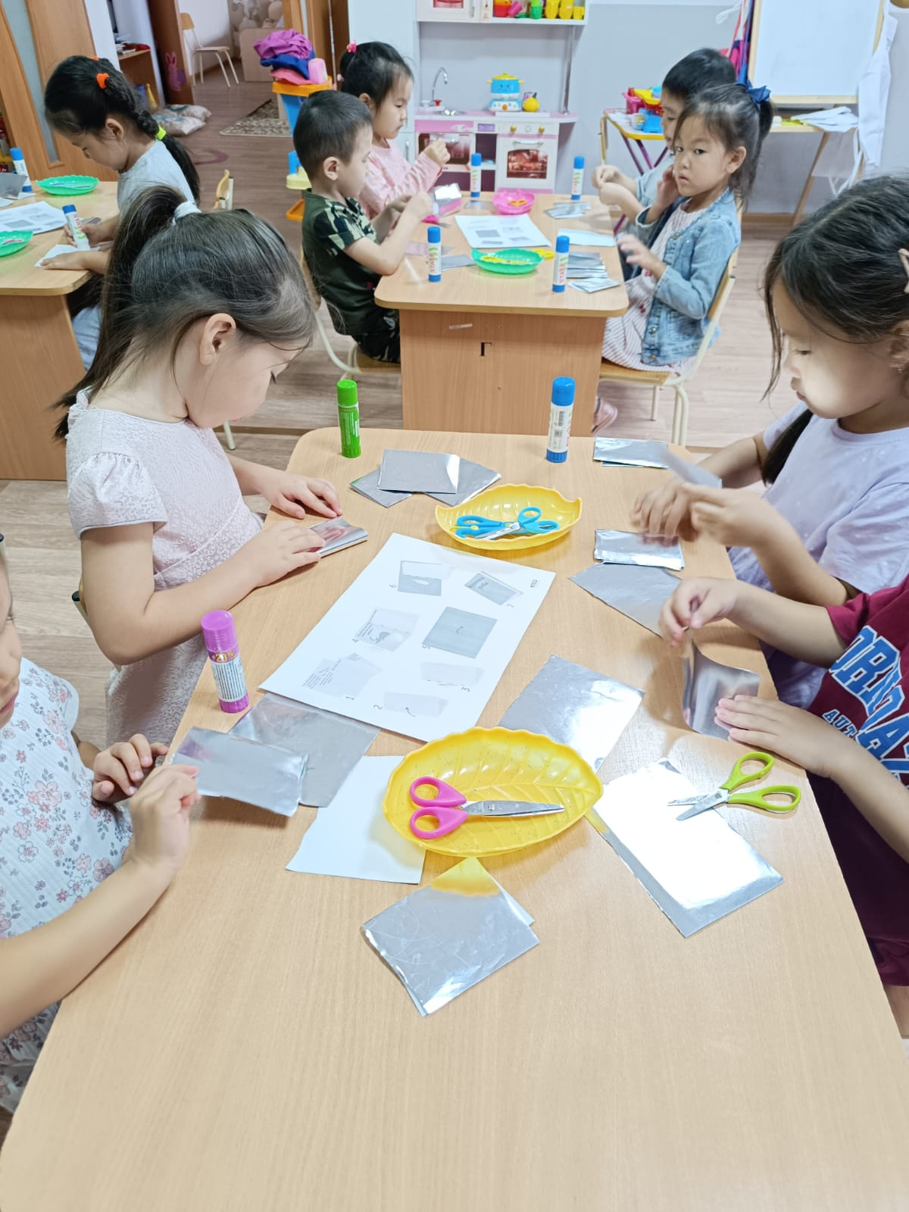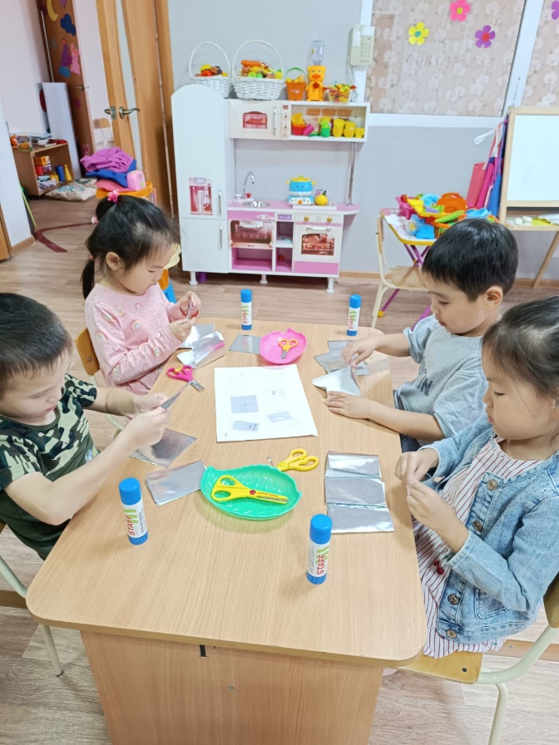

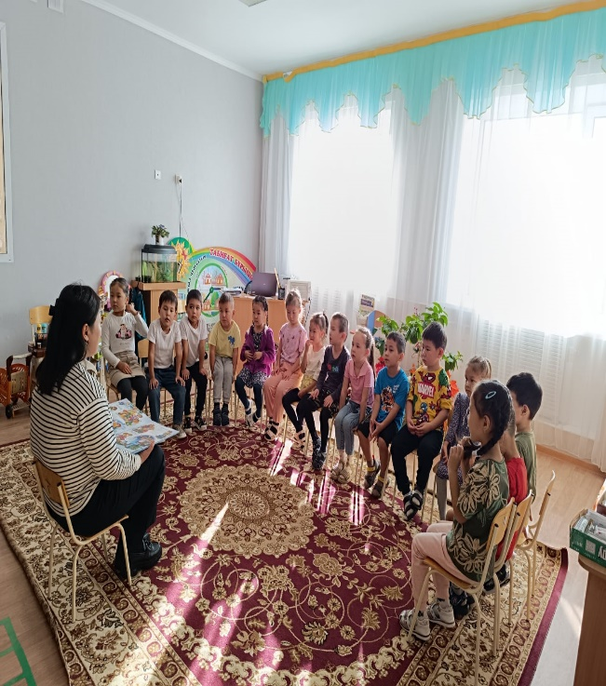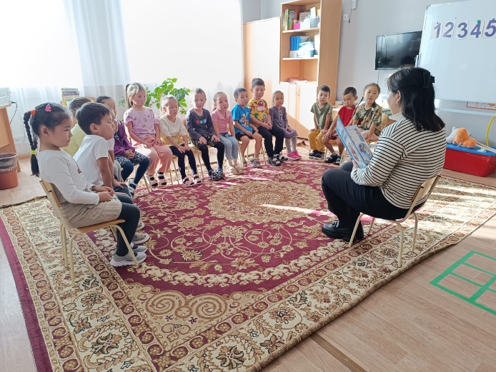

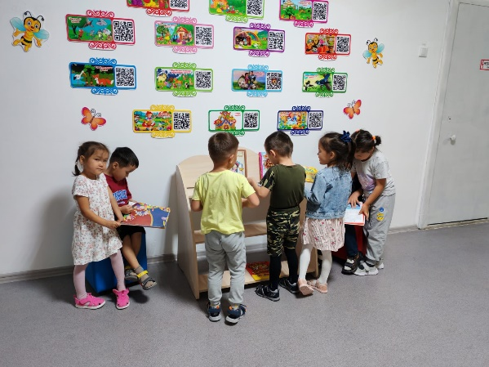

«SMART BALA» жобасы. Құрастыру бойынша балалар іс-әрекеті LEGO әлемі: өз армандарымызды құрастырамыз. Балалар LEGO үстел үсті ойынмен танысты. Үлгі бойынша үй құрылыстарын, машина, жол, самолет құрастырып үйренді. Балаларға өте қызық болды. Алдағы уақыттыда көптеген құрастыруды үйренеді.
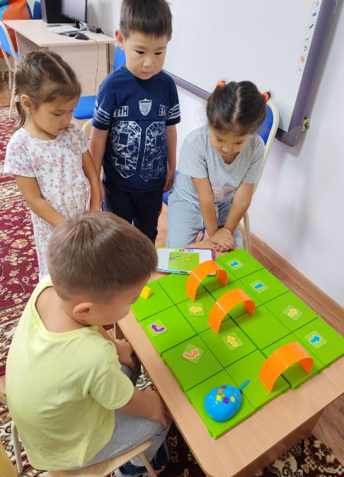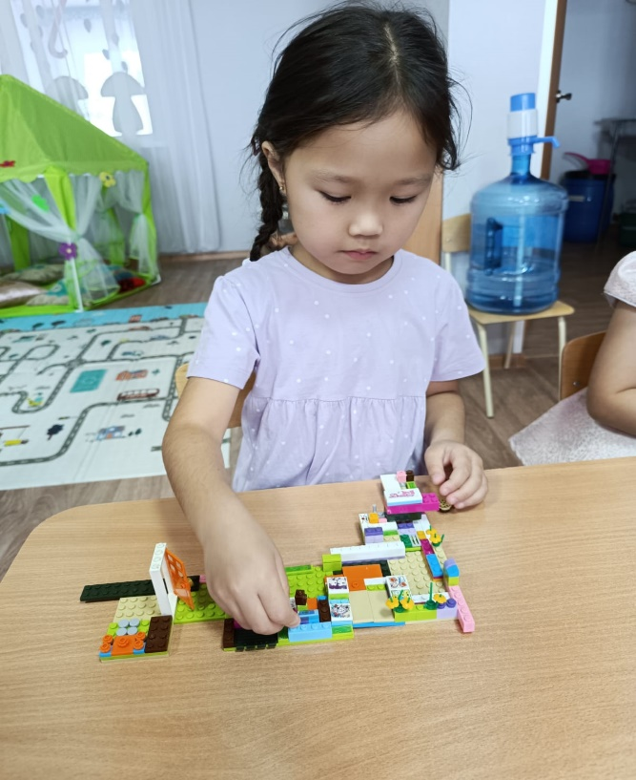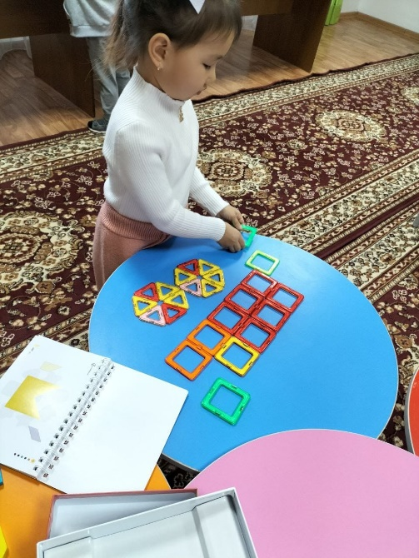

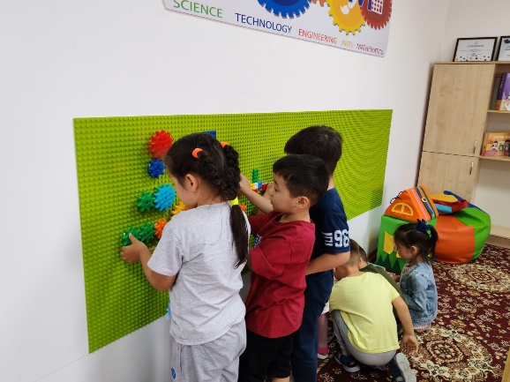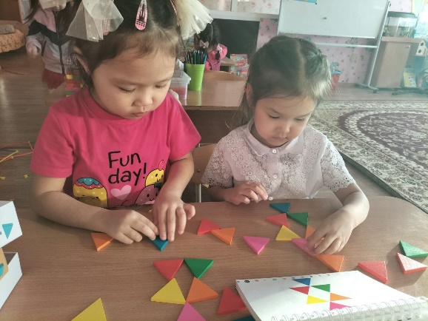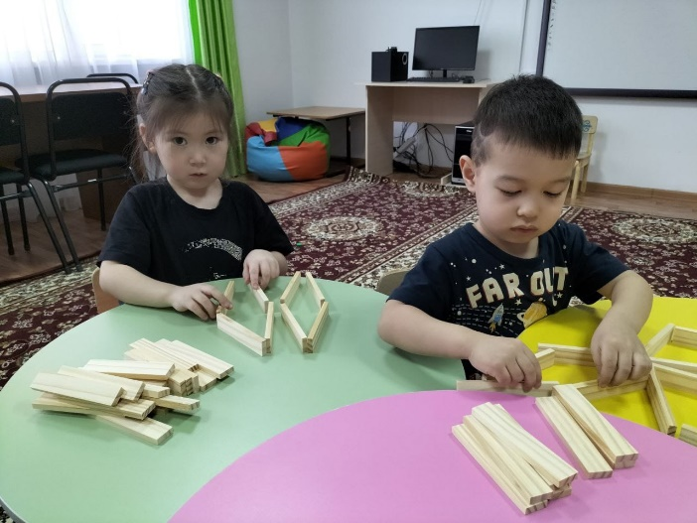

«Теңге алу», «Айырмашылығын тап», «Банкомат», «Ақша жұмсауды үйренеміз», «Әмиян»,«Дүкен» ойындары – қаржылық сауаттылық бойынша қарапайым білімдерді (заттарды тексеріп қарау,зерделеу, олардың көлемін көзбен өлшеу, көзбен көріп ойлауды, ескесақтауды, қиялды, ұсақ қол моторикасын дамыту.

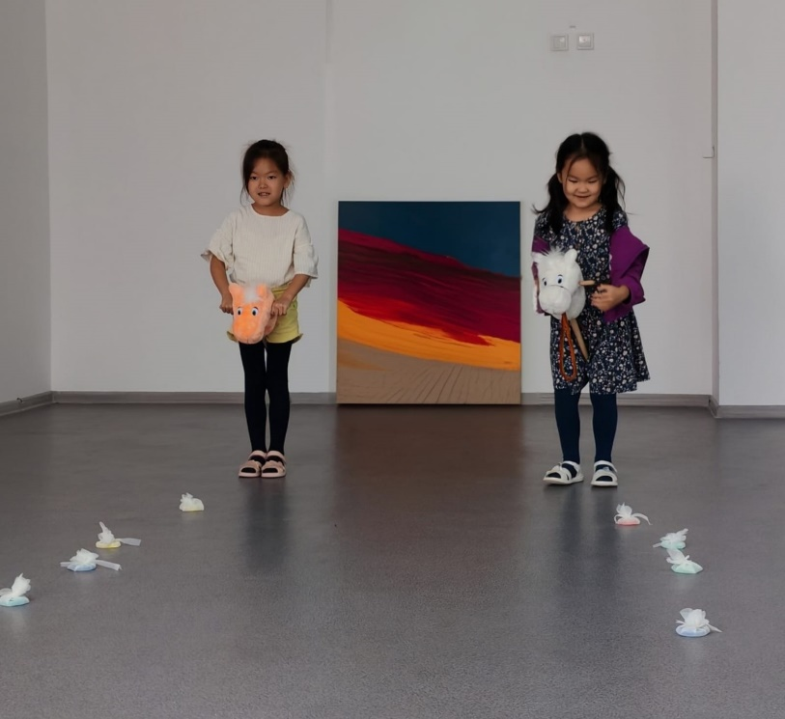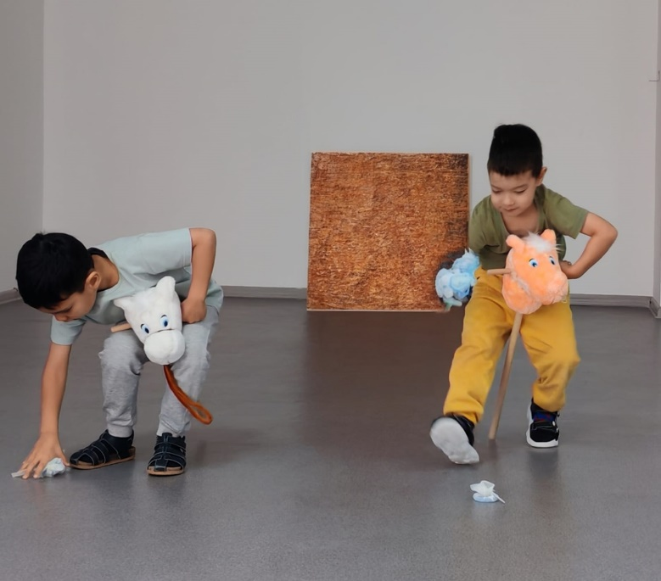

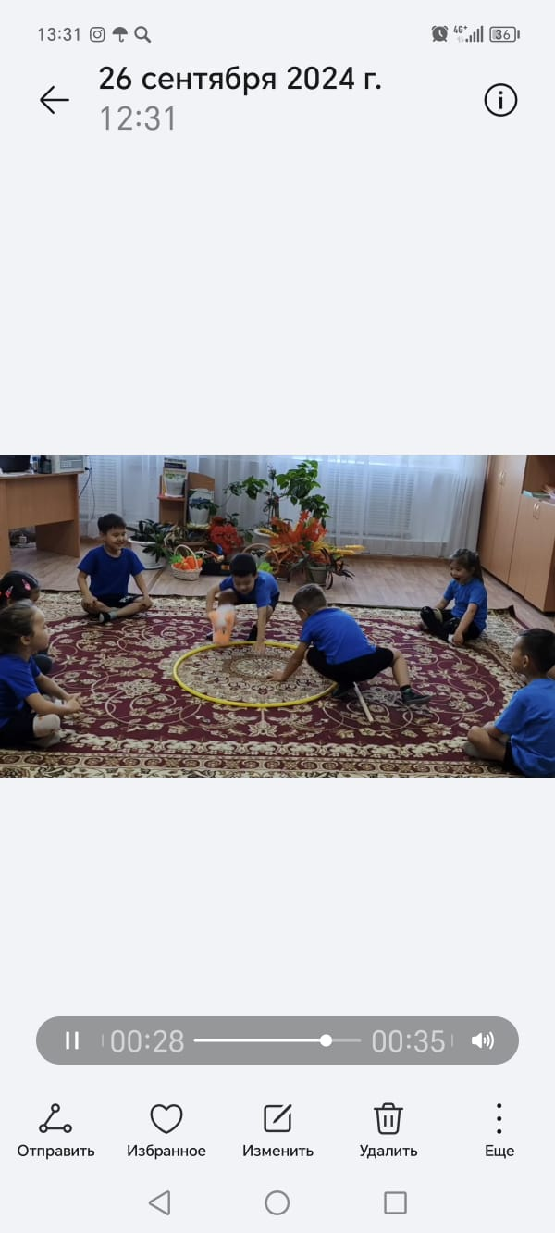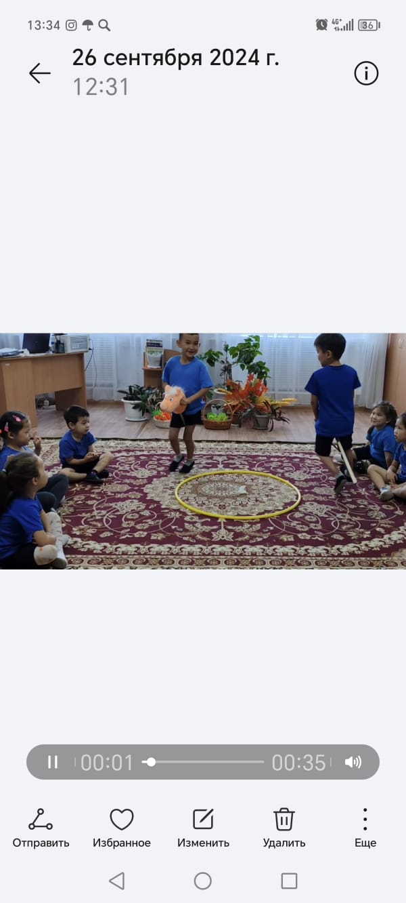

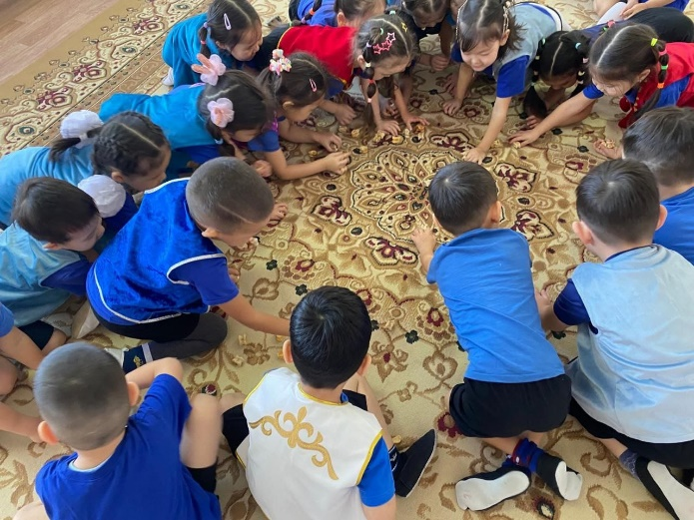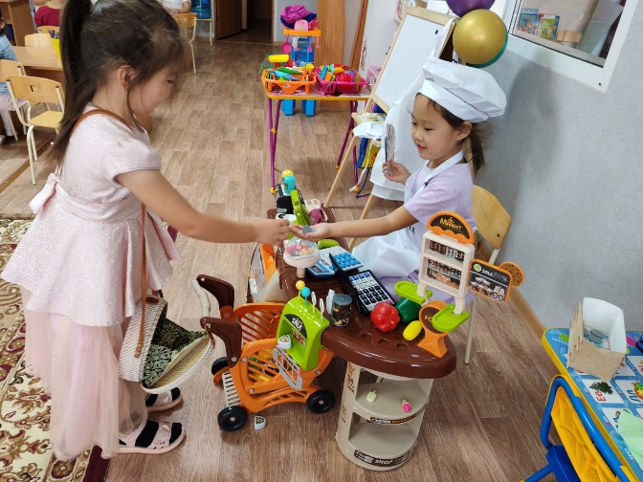

«Ұлттық ойын – ұлт қазынасы»

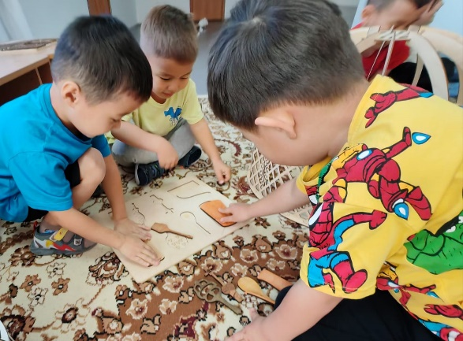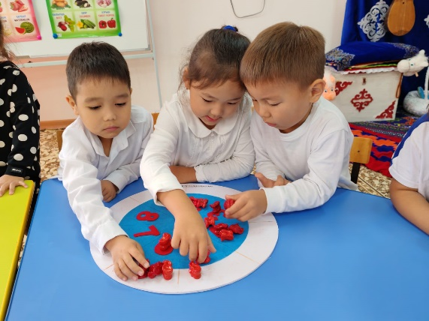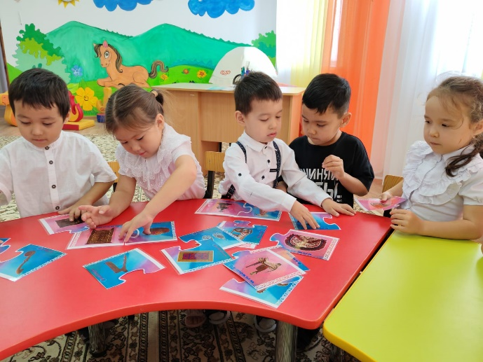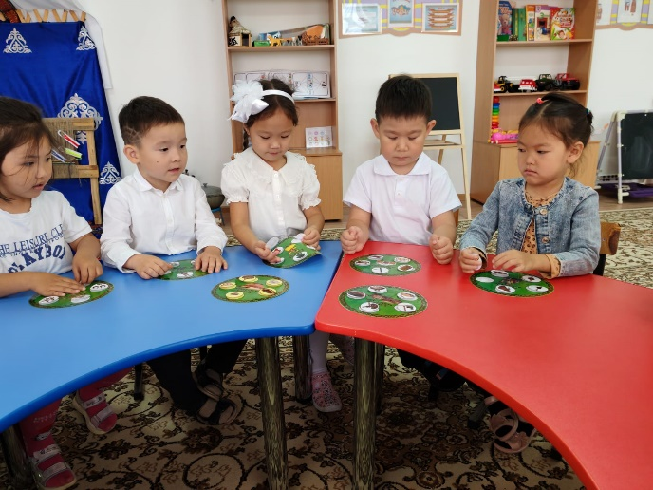

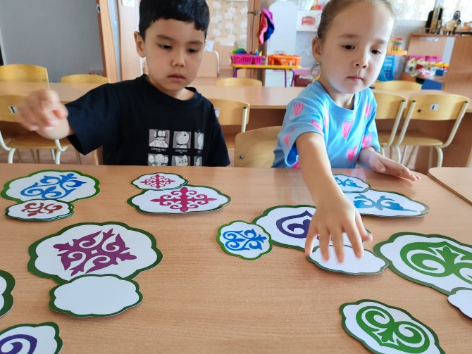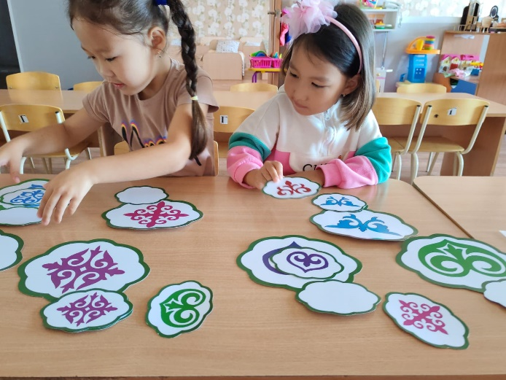

Қауіпсіздік ережелері. Жол қауіпсіздігі ережелерін сақтау. Жол белгілерін (жүру бөлігі, жаяу жүргіншілер өткелі, тротуар) білу,бағдаршамның белгілеріне сәйкес жолдан өту. Жол қозғалысының қарапайым ережелерін, жаяу жүргіншілердің қозғалыс ережелерін сақтау. «Балалар»,«Трамвай аялдамасы», «Автобус аялдамасы» жол белгілерімен таныстыру.

